社会计算第一次实验报告
SA21011147 许荣仁 SA20011043刘泉秀 SA21011074齐瑜鹏 SA21011137邵俊杰 SA21229058陈鹏 SA21221018谷博伦

实验一 公共品博弈

第一组实验
实验过程：
因为第一组实验是完全没有反馈的，所以组员可以直接告知五次的出资而不必等到一轮一轮。收到后填入表格，按照公式计算各成员的每轮收益及总收益，如图 1所示，最后出资最多的总收益最少，出自最少的总收益最多。
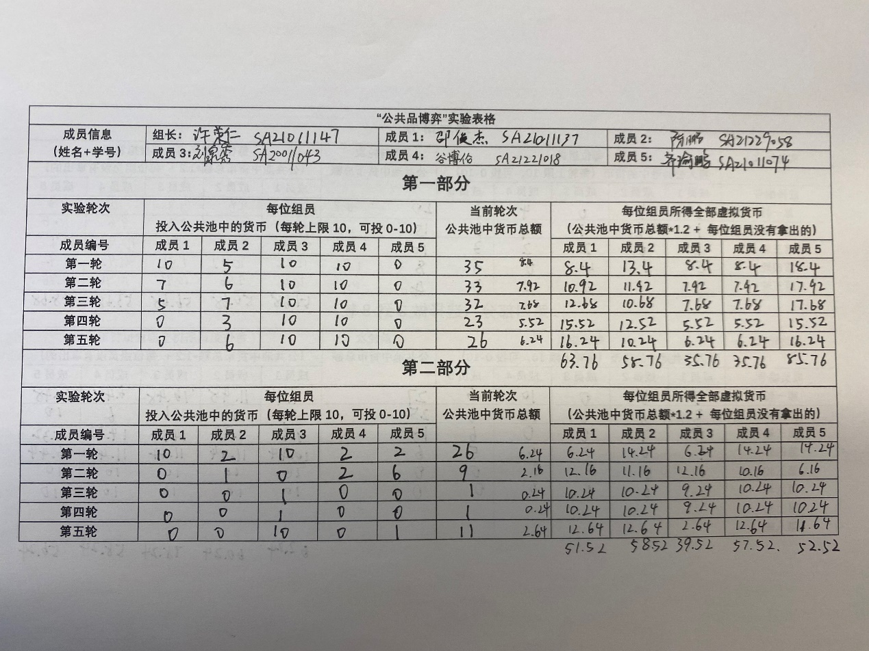
图 1 实验一第一组和第二组实验记录
决策动机分析：
谷博伦：第一组实验因为是没有任何反馈的，且对组内大家的习惯也不了解，也希望实验能够更有意思地进行，所以上来先全部投了10，释放一个友好的信号，并观察其他人的习惯。
齐瑜鹏：误以为是一个竞争的博弈游戏，觉得只要空手套白狼便可以拿到组内最高的收益，便选择了投5个0。
刘泉秀：在第一组实验里，我的决策动机是总体利益最大化，因此五次都投入10个虚拟货币。
邵俊杰：第一部分没有任何反馈, , 因此理论上讲全投 0 是绝对的最优选择. 不过由于才第一局游戏, 我还是选择了比较保守的策略, 头三轮分别投资 10, 7, 5, 最后两轮才选择 0。
陈鹏：由于第一组无法得知任何反馈，无法得知公共池中有多少货币。决策心理是取一个折中的数字，在风险决策和保守决策之间取折中，所以第一组的所有五轮投放的金额都在5左右。从第一组实验可以看出，我在5名成员中所获得的全部虚拟货币也位于中间位置。

第二组实验
第二组实验需要在每一轮结束后告知组员虚拟货币总数，因此必须一轮一轮进行。每轮结束后计算每位成员的收益及总收益如图 1所示，一开始僵持中货币还是达到了一半的，但后面急速下降，最后一轮得益于一位成员又投放了10，总金额又有了回升。
决策动机分析：
谷博伦：在第二组实验中，经过第一组实验发现大家“合作”的意愿并不是很强烈，而且经过思考也发现，实际上为了赢只需要永远不投入，而为了赢得更多才需要努力让大家一起投入。所以这游戏其实是一个“比别人”投得更少的游戏。但是并不能马上露出獠牙，小投入2个货币，顺便可以混淆公共池中的货币数量的个位数（防止出现40或其他能明显暴露信息的货币数量）。然后第二轮公共池中就只有9个货币了，那也不需要掩饰了后面直接全0。

齐瑜鹏：
1）因为实验一投出了五个0，所以开始不敢贸然投出较高的货币，于是投出2试试水；
2）第一轮总货币数为26，于是投出了一个接近第一轮平均数的货币数，试图提高平均水平；
3）信任崩塌，第二轮总货币数9太少，于是觉得没必要再投进去了，投了0；
4）第三轮总货币数更少，只有1，依然投0；
5）觉得没必要进行赌博，因此仍然投出0。

刘泉秀：在第二组实验里，我的决策动机偏向于个人利益最大化，因此在发现其他人投入虚拟货币比较少的时候，也减少了自己虚拟货币的投入。
邵俊杰：第二部分可以知晓投资总数. 在这种情况下, 如果投资发现投资过少会极大地打击所有人投资的意愿, 因此前几轮应该不会有人投的过少, 因此我在第一轮选择投资 10, 结果发现本轮投资总数只有 26, 这样的话后面投资额只会越来越少, 因此后面四轮我都选择了投资 0 元。

陈鹏：在第一轮中，采取保守决策，只投了2个。目的是观察一下公共池内虚拟货币的总数，若总数高于心理预期，则会加大第二轮的投放，若低于心理预期，则继续减少投放。结果第一轮过后，公共池中有26个货币，低于心理预期，则继续减少投放，所以第二轮只投了1个货币。第二轮公布，结果公共池只有9个，所以第三轮、第四轮、第五轮果断决定不投货币。此时的心理状况是典型的“黑帮老大”。
在第二组实验中，我采取的措施比较保守，投入的货币比较少。从第二组实验的结算中我们也可以看出，我获得的全部虚拟货币最多。

第三组实验
每轮五个成员告知自己的出资情况，将金额按照从大到小的顺序反馈给组员，然后进行下一轮实验，每一轮每位组员的出资、收益以及最后总收益如图 2所示，最高金额几乎是逐渐变小的，最后每位成员总收益的差异也变小了。
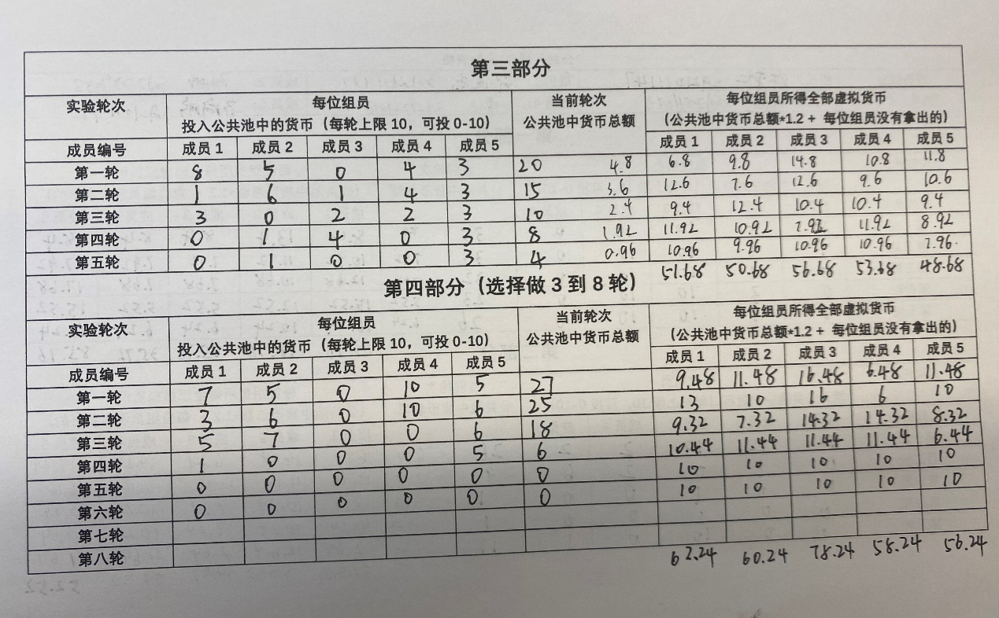
图 2 实验一第三组和第四组实验记录
决策动机分析：
谷博伦：第三组的思路其实与第二组是类似的，即使现在匿名公布了出资额。同样根据前面的分析，出资数量的排名直接反向决定最终的排名，同时为了更好地参与游戏，尽量使自己排在第三，所以出资4个货币，结果恰好是第三，十分满意。后面也是同样随着大家逐渐抠门，逐渐减少出资额的过程。

齐瑜鹏：
1）投出3货币准备观察一下大家投出的货币情况；
2）第一轮大家投出的总体水平比我高，因此决定不减少，仍然投了3观察；
3）大家第二轮投出的货币数较第一轮都下降了一些，觉得没必要增投，仍投3；
4）第三轮大家投出的货币数整体水平不到3，继续投3试图稳住下限；
5）继续投3凑出一个比较好看的投币阵型。
刘泉秀：在第三组实验里，我的决策动机偏向于个人利益最大化，但发现其他人投入虚拟货币的数量相比上一组实验有增加，因此逐渐增加了自己虚拟货币的投入。

邵俊杰：本轮可以知晓大致的出资情况. 与上一部分类似, 我一开始同样投资了较多的金额, 但发现有人一块钱也没有投之后, 便开始减少投资金额直至减少到 0。可以说, 每局游戏的第一轮其实就已经定下了整个部分的基调, 只要有一个人不愿意合作, 就会极大地影响所有人在后续轮次中的合作意愿。

陈鹏：首先投入5个虚拟货币观察其他人的情况，观察到8 5 4 3 0 ,此时觉得既然有人投了8，那下一轮可能有多个人投8以上，故第二轮投放的货币金额稳中有升。但第二轮观察到 6 4 3 1 1,即我是这5个人中投入最多的。故在第三、四、五轮中将投放的货币锐减。此时的心理状况是典型的“黑帮老大”。

第四组实验
本组实验与第三组基本相同，但是要自行决定实验轮数，不告知组员，我确定的轮数是6，每一轮每位同学的出资情况及收益情况如图 2所示，总的出资数也是逐渐下降的，到第五轮时已经为0，第六轮也是0。
决策动机分析：
谷博伦：到了第四组，我想玩点骚操作，因为感觉只出0保持不败有点没意思。并且轮数由组长决定，根据我对组长的观察和性格分析，他必不可能3轮就结束，应该轮数是比较多的。所以我在前两轮都出了10，希望能钓到更多的鱼（当然如果能激励所有人都大方地投入10，那我可能也会继续投10），然而事与愿违，有人0的太坚决了。这也可以看出0的消极影响比10的积极影响更大。不过事后来看还是有一点点作用的，有两个人因为我的10，从5提高到了6。不过从结果来看还是很失败。

齐瑜鹏：第一轮，经过实验1.3的经验，认为第一轮应该投比之前稍高，将投币的下限拔高，投了5；第二轮：第一轮大家投票的整体情况还可以，因此适当增加了一点，试图拔高平均投币数，投了6；第三轮与第二轮思路一致，准备继续投6观察局势；第四轮：第三轮有两个投0的，觉得有点危险，不敢增加投币数，于是略降，投了5；第五轮：信任崩塌，第四轮三个0，一个1，觉得没必要继续投币，于是投了0；第六轮：第五轮大家都投了0，直接投0。
刘泉秀：在第四组实验里，我的决策动机偏向于个人利益最大化，一直都没有投入虚拟货币。

邵俊杰：本轮总轮数未知. 理想情况下, 为了保证总收益最大, 所有参与者在最初都会寻求合作, 直到最后几轮才会选择背叛. 但当总轮数未知的情况下, 由于不知道何时结束, 因此理论上会一直选择合作直到能够确认结束轮次 (例如到了第 8 轮游戏还没结束). 因此, 第一轮我选择了投资 7 元。然而实际情况是第一轮就有人直接一分不投, 直接导致后续合作无法进行, 我的投资也在逐渐减少. 到了第五轮便出现了全员 0 元的景象。

陈鹏：第四组实验和第三组实验的区别仅仅是轮数不同，游戏成员不知道进行几轮。第一轮还是采取折中策略，投入5，结果发现其他成员是10 7 5 5 0,发现有两个人比我投出货币要多，故在第二轮增加货币，看到结果 10 6 6 3 0,此结果仍满足心理预期，继续增加货币投入。第三轮投入7，看到结果7 6 5 0 0，发现我是投入最多的，于是在第四轮、第五轮、第六轮果断投出0。符合“黑帮老大”的设定。

第一部分实验感想：
谷博伦：从“信任的进化”中的模型来看，比较接近“福尔摩星儿”，区别可能是如果我被欺骗（合作不成功），我可能就会像“黑帮老大”一样永不合作，只采取让自己独赢的方式。

齐瑜鹏：在实验一的第一轮中，我所对应的角色是老油条，因为想的是，只要我一直投0，就能得到比组内成员更高的收益，且稳赚不赔；而在实验一、二的剩余游戏中，我所对应的角色更像是复读机的角色，会根据别人的投资情况而进行改变，别人多投我就多投，别人少投，我就少投。在实验三中，我对应的角色是万年小粉红，通过平均的手段来实现共赢。

刘泉秀：我的决策习惯属于万年小粉红，福尔摩星儿和老油条的混合型，不同类型的决策习惯会有不同的表现。

邵俊杰：结合信任的进化游戏来看的话, 我应该是属于黑帮老大型. 在第一轮我往往是选择积极合作, 只要发现有人不愿意合作便永不合作。
每个人的目标对其行为有非常大的影响. 如果一个人的目标是尽可能地获得更多的钱, 那么在除了第一部分的游戏中, 前几轮一般都会选择合作; 然而, 如果目标仅仅是在五个参与者中钱数最多, 那么最优策略永远都是一分钱也不出。
另外, 虽然这个游戏涉及到多人博弈, 但即使有一个人选择不合作也会导致其他人都不愿意合作, 因此对于多人博弈, 建立起所有人之间的信任关系十分困难。

陈鹏：通过以上四组实验，可以发现，我扮演的角色是“黑帮老大”，开始会选择“合作”，要是受到了欺骗，则永不合作。
进行“信任的进化”小游戏时，可以发现“复读机”人格会最终在进化中获胜。从该游戏可以得出结论：重复的互动、“双赢”的可能和低概率的误解，能够促进人们发展信任，从而形成良性的信任环境。保持长期合作的前提是彼此信任，这不仅是人与人交往的基本规律，推广到商业经营也是一样的。品牌就是生产者与消费者基于信任达成的一种长期合作。“双赢”的可能，在游戏里是指“创造双赢的规则”，在实际生活中，它就是形成社会规则的必要条件：公司和员工、买家和卖家，甚至婚姻里丈夫和妻子，都可以看作是在双赢的规则里达成共识的合作行为。而低概率的误解这一条，更是和我们每天的生活息息相关。互联网中海量真假难辨的消息，早已让我们形成了对信息的“免疫”，也增加了我们信任的成本。

实验二 最后通牒博弈
该实验两两进行博弈，每名组员至少与两个组员分别进行，我们最终两两进行，总共有6个两人博弈，记录情况分别如图 3至 图 8所示。
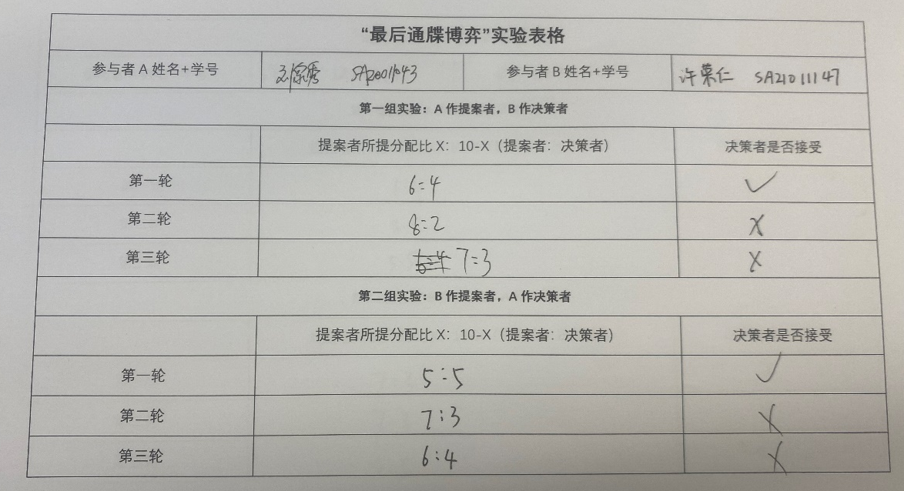
图 3 刘泉秀-许荣仁最后通牒博弈记录
许荣仁：对方先给了6:4的分配方法，我觉得这个比例还不是太离谱，也可以说是刚好找到了底线，所以选择了接受，后面对方给了8:2和7:3，不可接受，直接拒绝。当我做提案者时，先提出了5:5，对方接受，然后提高比例到对方最后给出的7:3，没有被接受，再多给对方一些，提出的是6:4，这也是我扮演决策者时接受的比例，仍然被拒绝，看来对方的底线就是5:5。
刘泉秀：我的决策动机是尽力判断响应者接受的底线，因此我逐渐增加获得虚拟货币的比例，当对方拒绝后，我将比例调整小。当对方判断我能接受的底线时，我按照上一轮中对方的应对回应。
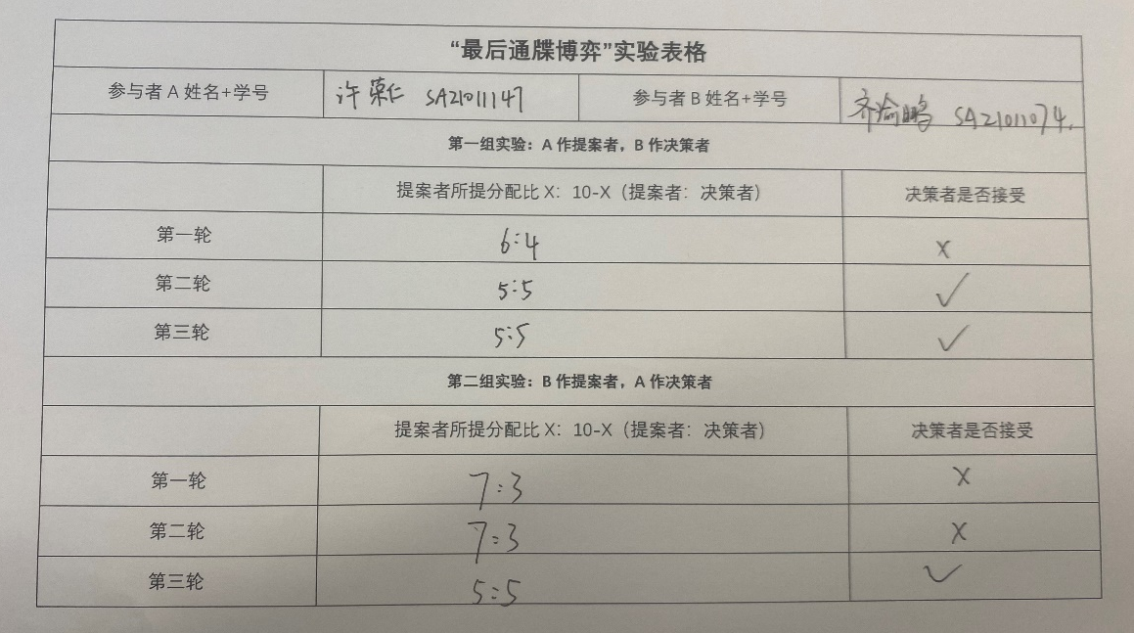
图 4 许荣仁-齐瑜鹏最后通牒博弈记录
许荣仁：我先做提案者，6:4试探一下，对方拒绝，后面就没什么能再试探的了，给出5:5的底线，对方如果接受就第三轮也平分，不接受就合作破裂，再给其他对方分更少的比例，对方接受了，所以继续平分。我做决策者时，对方先给的7:3，超出底线，拒绝，第二轮对方又给了7:3，果断再次拒绝，第三轮对方给出5:5，接受。
齐瑜鹏：第一轮6:4，不必着急接受，尝试先将分配比拉到五五分；第二轮5:5，先接受，避免对方第三轮直接9:1或大比例分配；第三轮5:5，对方选择love and peace，接受。互换身份后，先7:3，尝试一下，第一轮被拒绝也无关紧要，被接受就稳赚，被拒绝；第二轮7:3，心理战，让对方以为我会一直坚持这个分配比例，如若接受，第三轮就随意分配了，被拒绝；第三轮5:5，对方第二轮坚守住了自己的底线，为避免两败俱伤，选择五五分成。
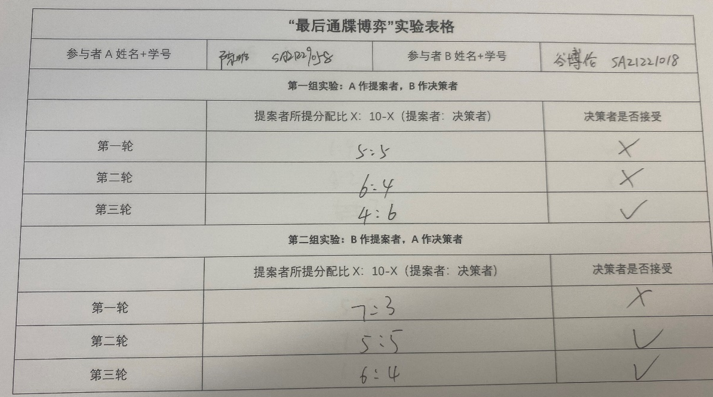
图 5 陈鹏-谷博伦最后通牒博弈记录
陈鹏：做提案者时，前两轮都是尽可能让对方接受，在5：5左右波动。但只有当4：6时对方才接受。做决策者时，第一轮对方提出7：3,双方分配不均，选择拒绝。接着谷博伦提出了接近5：5左右的分配，都选择了接受。
谷博伦：第一组我作为参与者B先作决策者，操作空间比较小。并且对于这种游戏或者生活中共同担责的情况，只要后果不是毁灭性的，“流氓”的一方永远是获利的。所以当对面第一次提出5:5时，我想都没想就拒绝了。唯一没想到的是，第二次他居然还敢提出6:4，我当然也不可能答应。至于第三轮其实双方都已经没有退路了，我“赌”赢了，他给出了4:6的分配比，那我当然可以接受。轮到我做提案者时，我一上来就开出了7:3的分配比，当然不并不奢求能够达到这个比例，只是释放足够的压力，让对面知道我的“野心”。不出意料的是被拒绝了。第二轮我如果再提出6:4的话，他肯定会觉得我第三轮会5:5，基本就不太可能接受，所以我直接给出了5:5，我以为按照我做决策者时达成的4:6，他应该不太会同意我的5:5，然后等他拒绝后我反手就给他一个6:4。最后一轮如果他拒绝那就一起完蛋，压力会全部来到他那边，又由于这是个游戏，他几乎不太可能拒绝，就可以实现“双赢”的局面——我在决策者和提案者都分配到6份！然后意外的是他居然同意了5:5，我就懵了，那既然他同意了5:5，我最后一轮也没啥说的，只能是6:4，没想到他又同意了，我不太理解，可能是他对规则有所误解。
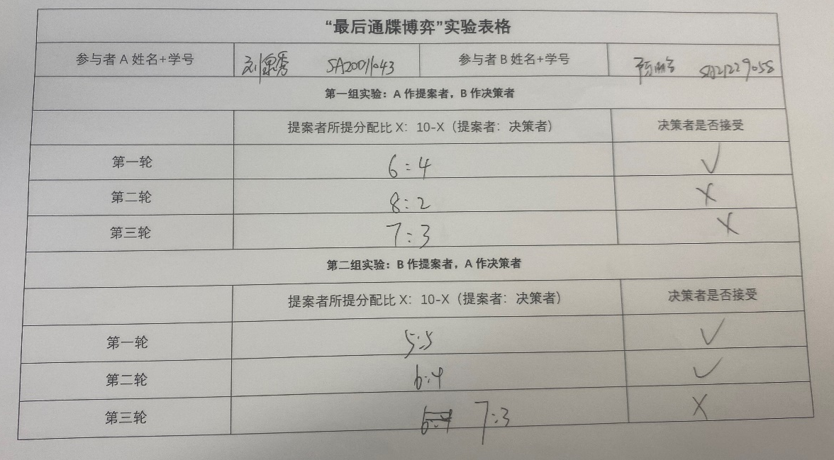
图 6 刘泉秀-陈鹏最后通牒博弈记录
刘泉秀：我的决策动机是尽力判断响应者接受的底线直到对方拒绝，在对方拒绝后我会调整分配的比例。当对方判断我能接受的底线时，我按照之前他所展现的底线予以应对。在实验中，双方都尽力去判断对方接受的底线。
陈鹏：做决策者时，对方首先提出6：4。我觉得离5：5并不是很远，我选择了可以接受。当对方提出8：2时，双方分配极不均，果断选择拒绝。因此也影响了第三轮的决策，即使对方提出7：3,也选择拒绝。做提案者时，首先保守提出5：5，结果对方接受。为了最大化自身利益，进而提出6：4，对方仍然接受。继续最大化自身利益提出7：3。
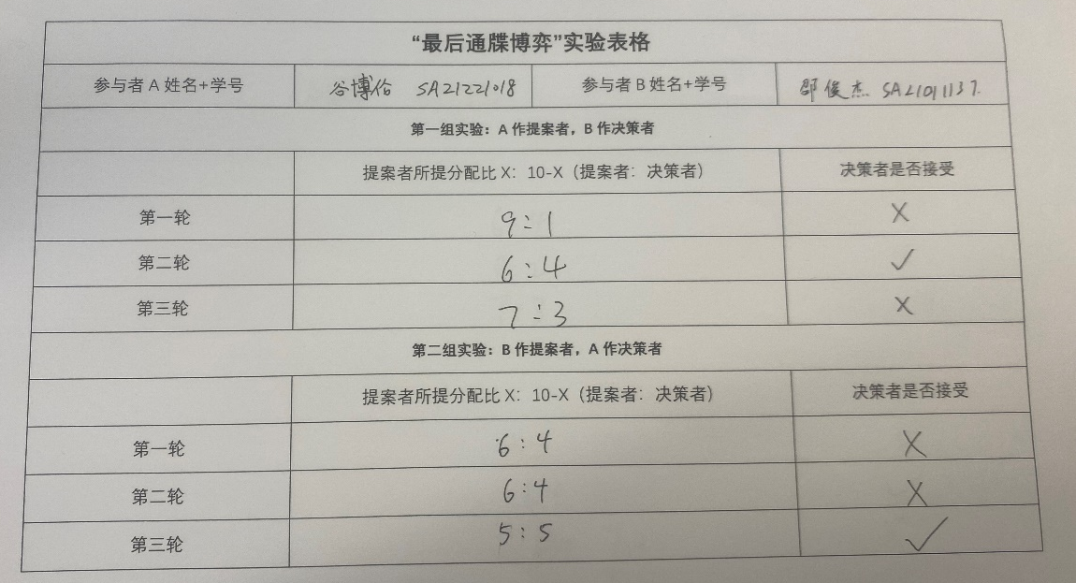
图 7 谷博伦-邵俊杰最后通牒博弈记录
谷博伦：这一组我作为参与者A，先作提案者，还是相似的策略，不过由于我是先手，我可以要的更多一点，我直接给出了9:1的比例，毫无意外地被拒绝了。由于我起点比较高，第二轮给出了一个自己可以接受，但对手不太好接受的比例6:4，如果对方拒绝，我第三轮仍然会给出7:3的比例逼他接受，结果对手却同意了。那第三轮就失去了意义。到我作决策者的时候，对方先手给了一个6:4的比例，他可能觉得他答应了6:4，我就会答应。那必不可能，我觉得决策者作为后手方是有劣势的，但我至少得为5:5努力一下。结果他第二轮仍然给出了6:4的比例（虽然回看课件时发现这样是不合规则的），我一旦松口就前功尽弃，只能再次强硬的拒绝。显然对方并不愿意冒合作破裂的风险（0收益），且由于他前两轮没有给到足够的威胁，这最后一轮虽然他是提案者，也不敢给出更高的比例，只能无奈给我一个5:5的比例，那我达到了目标，也是欣然接受。
邵俊杰：我先当决策者, 第一轮对方提出 9:1, 不可能同意; 第二轮 6:4, 这一轮再不同意最后一轮只能同意否则收益就为 0了, 所以同意; 第三轮 7:3, 虽然理论上讲我应该同意比较好, 但分的太少了不想同意 :(
然后是提案者, 我前两轮都提出了 6:4, 对面都拒绝了, 看来是想死磕到底, 没办法第三轮只能提出 5:5。
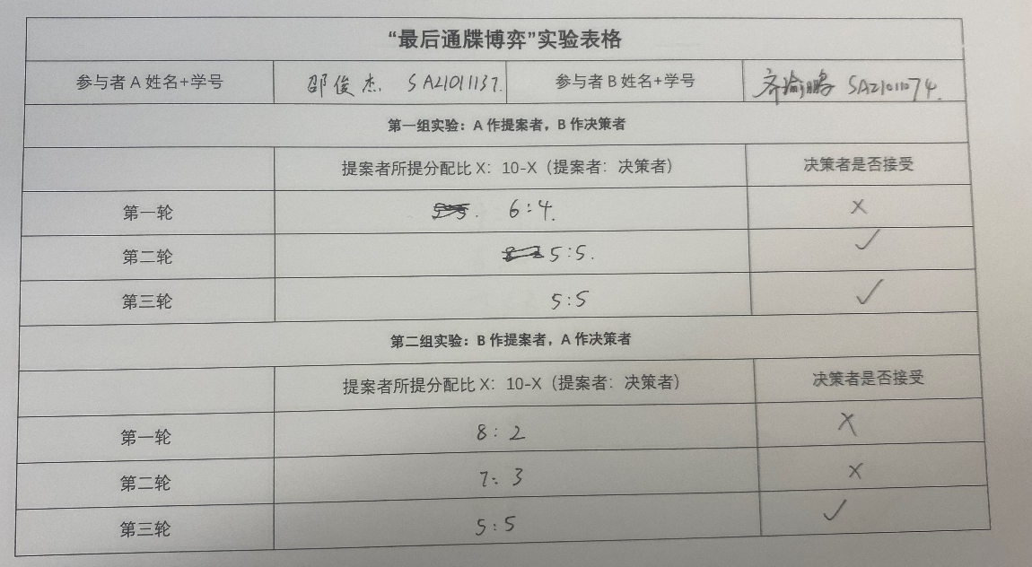
图 8 邵俊杰-齐瑜鹏最后通牒博弈记录
邵俊杰：第一组实验我是提案者. 首先我提出 6:4 试探对方没有同意, 之后只能稍微降低一些收益选择后两轮都是 5:5。
第二组实验, 对方一上来就提出了 8:2, 直接拒绝; 下一轮是 7:3, 还是太少了再次拒绝; 到最后一轮对方只好提出 5:5, 接受。
齐瑜鹏：第一轮6:4，不必着急接受，尝试先将分配比拉到五五分；第二轮5:5，先接受，避免对方第三轮直接9:1或大比例分配；第三轮5:5，对方选择love and peace，接受。互换身份后，第一轮8:2，大胆入侵，不指望对方能接受，但希望通过这样的比例让对方能够接受后面两轮稍微合理的分配比例，被拒绝；第二轮7:3，略微降低分配比例，试探对方底线，被拒绝；第三轮5:5，思考良久，避免对方撕破脸皮拒绝，使得两败俱伤，于是选择五五分成。

感想：
谷博伦：最大的感想是后悔，从结果来看两位对手都比较温和，可能并没有那么想从游戏中获取更大的收益，导致我对对手的预估偏强，最终只达到了6:4的分配比。实际上我估计按照对手的性格表现来看，是很有可能达到7:3的，可惜了。
邵俊杰：从纳什均衡角度看, 只要份额不为 0, 则响应这就应该接受, 因此提案者只需要将一份分配给对面就可以保证对方不会拒绝. 然而现实中却并非如此, 其中很大的一个原因是决策并非只有一轮, 若一开始就接受了十分不公平的提案的话, 之后便永无翻身之日, 因此即便拒绝后一分钱也得不到也要通过这种方法逼迫对方多割让出一些利益。
齐瑜鹏：两轮博弈，总体下来大家都还是比较和谐的，但其实可以在前两轮的试探中更大胆一点，使得对方能接受的底线更倾斜一些，尤其是在先接受了5:5的情况下，角色互换的时候，可以更具入侵性，对方能接受便是血赚，大概率情况下，就算是比较悬殊的比例，对方也大概能接受，因为总比没得赚好。
刘泉秀：我的决策动机是最大化自身利益，尽力判断响应者接受的底线。当一个我获得虚拟货币比较多的提案被拒绝后，我会将比例调整小，然后再进行尝试。在实验中，双方都尽力去判断对方接受的底线。
陈鹏：当提案者提出的比例极不均衡时，决策者在大概率情形下都会拒绝，即使双方都一无所获。只有当提案者提出的比例接近5：5时，双方才有可能合作。反映了在日常生活中，分配公平是合作的前提。分配的极不公平只会导致合作的破裂。
许荣仁：我的想法很简单，与对方第一次合作时，因为没有前置参考，所以如果我是决策方，处于分配的劣势地位，最少可以接受4成的分配，绝不再多让步；而如果我是分配方，五五分成是底线，理性的决策者应该不会把底线设置到比五成更多的收益上。

实验三 信任博弈
本实验仍为两人一组，我们6个人进行了6组实验，每人分别与两人进行实验，实验记录如图 9至图 14所示。
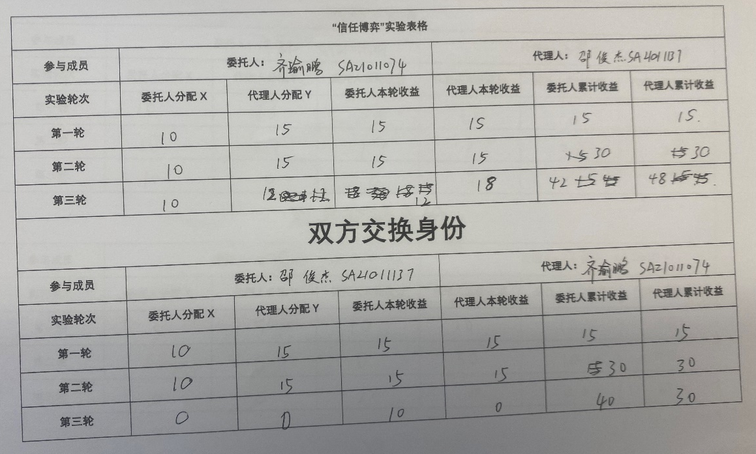
图 9 齐瑜鹏-邵俊杰信任博弈记录
齐瑜鹏：建立信任，第一轮投10；第一轮完全平均，于是第二轮本着共赢思想，继续投10；第二轮依旧完全平均，于是第三轮没思考太多，投了10，返还了12，代理人小赚。互换身份后，第一轮委托人投10，平均分配，维持信任；第二轮委托人继续投10，平均分配，维持信任；第三轮委托人投了0，被骗了。
邵俊杰：我先当代理人，第一轮与第二轮, 对方都分配了 10. 我选择了合作, 将收益平分，到了第三轮, 对方仍然出了 10, 基于同上一把一样的原因, 我仅仅只是稍微给自己多分配了几块而没有完全把钱坑走。
互换身份，第一轮和第二轮和之前一模一样, 我选择投资 10, 对方将收益直接平分，到了第三轮, 感觉合作的有点过于顺利, 总感觉对面在图谋不轨, 选择出 0。
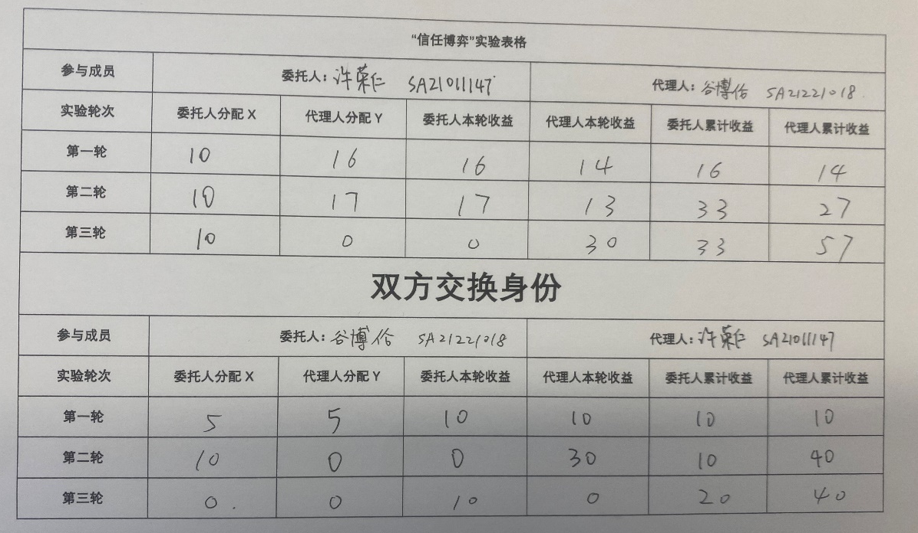
图 10 许荣仁-谷博伦信任博弈记录
许荣仁：我先做委托人，仍然先全部投出表现合作意愿，对方分配回来了16，让我有点迷惑了，第二轮仍然投出10，对方分配回来17，感觉到对方可能是在设圈套，但后面还要交换身份继续游戏，所以也不是非常确定，决定赌一把，还是全部投出，果然赌输了，对方独吞了收益。我做代理人时，对方第一轮投了5，基于前面的游戏结果，不能太信任对方，于是我分配给了他5，给他保留一点希望，但我的收益更多一点，意外的是第二轮他投了10，而我认为最后一轮对方还投资的可能性已经不大了，所以选择独吞收益，第三轮对方未投资。
谷博伦：第二组我先作代理人。可以看到我不再给出20了，我觉得赚的还不够多，而且经过第一组发现，大部人其实只要代理人愿意给到55分成就已经满意了，包括我一开始也是这么觉得的。但实际上，代理人应该是卑微的那一方，只要委托人不出资，代理人是完全没有收益的。所以我第一轮只给出了还给了他16。只不过他第二轮仍然没有做出任何操作，还分配了X为10，那我就继续我的套路，提高了返回金额到17，让他以为我下一轮会给他18，然后在第三轮直接吞下全部金额，并且事实上也取得了成功。
轮到我作委托人时，由于前置的实验，信任关系应该是已经破裂，我在第一轮就只给出了5个货币，结果对方“看起来”很老实的选择了55分成。在第二轮的时候我放松了警惕，并且也是因为我在作代理人的时候已经有了很多收益，我承担风险的能力相较对手还是比较大的，给出了10个货币，结果直接被毛，损失惨重。那第三轮就没有合作的可能了，直接给出0个货币。最终如果将身份互换的结果相加的话，我总共获得77，对手73，几乎没怎么赚。
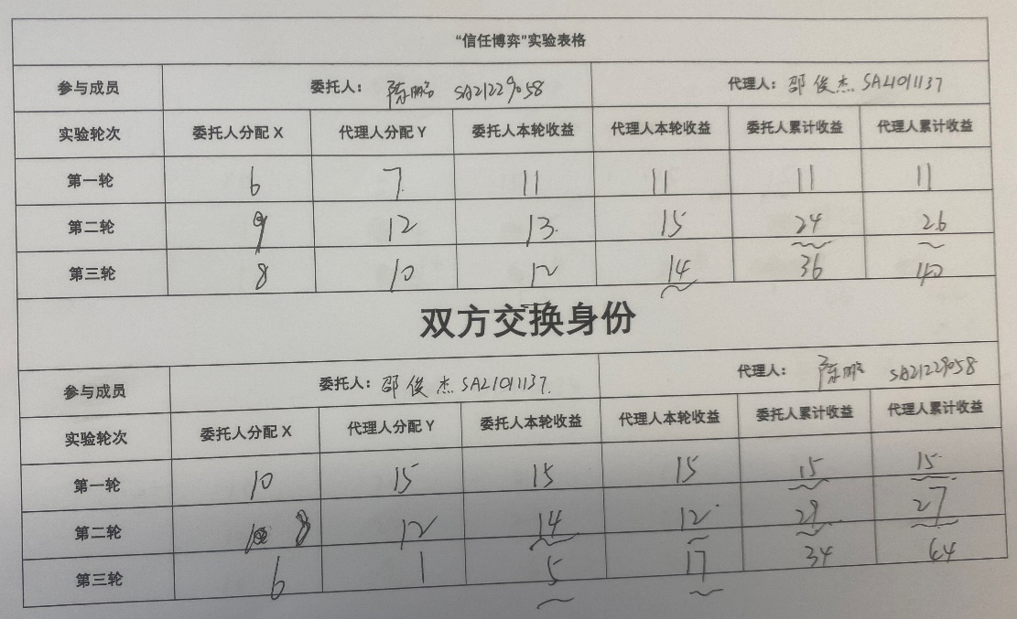
图 11 陈鹏-邵俊杰信任博弈记录
陈鹏：做委托人时，保守先委托了6个货币，对方返还了7个，我赚到了货币。所以在第二轮继续增加了投入，对方返还了12个，仍旧赚到了货币。在第三轮我仍旧投出的比较多。三轮实验双方实现了共赢。做代理人时，对方全部委托10个货币，我返还了一半以保证合作继续。在第二轮对方委托8个，我仍旧返还一半保证合作继续。最后一轮对方委托了6个，因为是最后一轮，为了最大化自身利益，我只返还了1个货币。
邵俊杰：首先我是代理人, 陈鹏是委托人. 对方第一轮只出了 6, 我分配给了他 7, 让他不至于亏损的传达给他合作的信息, 希望他下一轮能投多一点, 这样才不至于只盈利 1.第二轮对方分配了 9, 我选择将收益平均分配, 传达友好的信号，第三轮对方出了 8, 我分配给了他 10, 自己留了 12. 我之所以没有宰他是为了在后面我当委托人的时候不至于一上来就被报复。
互换身份，由于之前的良好合作, 我第一轮直接出了10, 对方选择直接平分，第二轮我出了 8, 分到了 12. 第三轮, 感觉对方的合作架势有点好过头了, 不太对劲, 但也没直接狠下心来一分不出, 选择出了 6, 果然被坑了
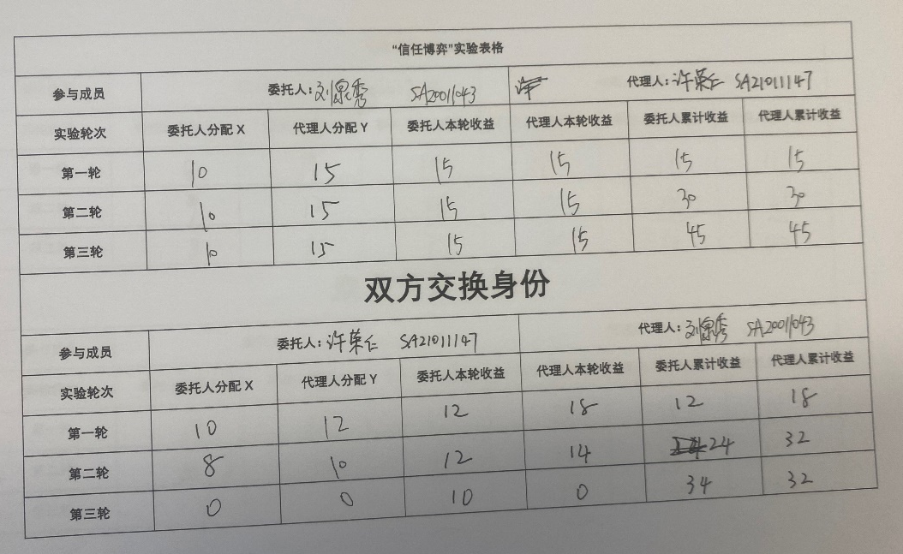
图 12 刘泉秀-许荣仁信任博弈记录
刘泉秀：我的决策动机是总体利益最大化，但在对方不合作的时候，会改变策略为个人利益最大化。在我作为委托人时，都给了投资人最多的虚拟货币，但在对方作为委托人，我没有将回报里的至少一半给委托人。
许荣仁：我先做代理人，第一轮对方全部拿出来，本着愿意合作的态度，选择了平均分配，第二轮对方又全拿出，我还是选了平均分配，第三轮对方继续全部拿出来，可以认为是取得了对方的信任，如果实验到此结束，从利益最大化的角度应该独吞收益，但实验并没有结束，后面还要交换身份，所以仍然选择了平均分配。我做委托人时，先拿出全部资产，表现出合作诚意，看对方是否合作，对方分配回了12，不是那么值得信任，但也没有很离谱，所以第二轮减少了投资金额，投出8，对方分配回来10，第三轮如果我投出去我认为对方肯定独吞，所以投0。
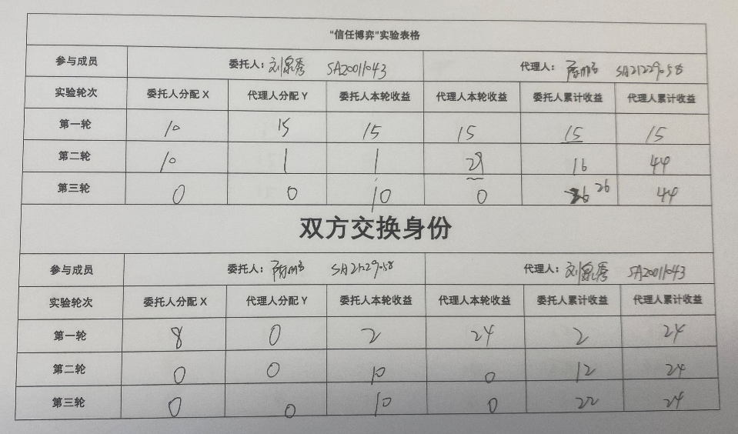
图 13 刘泉秀-陈鹏信任博弈记录
刘泉秀：我的决策动机是个人利益最大化，在我作为委托人时，对方没有将回报里的至少一半给我，我也没有继续给他虚拟货币，在我作为代理人时，没有把回报里的虚拟货币给委托人。
陈鹏：做代理人时，对方将所有的10个货币全部投资，我选择将15个货币返还，这样双方都能获得15个货币，以使得合作能够继续进行。在第二轮中，对方又投出了10个货币，我为了使自身利益最大化，只返回了一个货币。结果第三轮时出现了信任危机，委托人不再委托货币。做委托人时，首先委托了8个货币，结果对方只返还了2个货币。第一轮交易后就出现了信任危机，所以在第二轮和第三轮我都选择不委托货币。
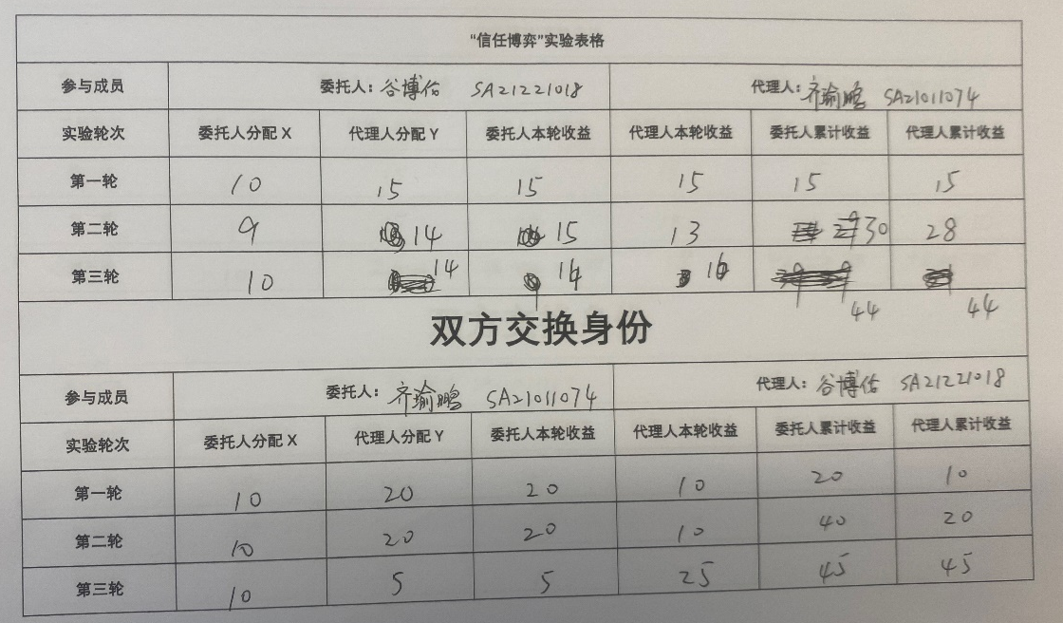
图 14 谷博伦-齐瑜鹏信任博弈记录
谷博伦：这一组还是出了一点小意外的，我在先作委托人的情况下，由于代理人误解了题目里Y的意思（将Y理解成他的收益而不是分配给委托人的回报），导致了一个错误，所以出现了涂改的情况。第一轮实际上延续了我实验一的思路，一上来先摸个底，对代理人有一个初步的认识，且我更倾向于一开始冲着互利共赢的目标，所以交出了10个货币。但是第二轮就不一样了，如果我再给10个货币，那我就丧失了主动权，并且会让我在第三轮中变得十分不利，所以我主动下降了货币个数到9，给到对方一定的压力，迫使他不那么容易突然“耍赖”。由于9的三倍27是一个奇数，在分配时是不可能做到55分成的，就迫使他做出选择，结果就是他错误理解了Y，心里想的是14却写了13。对我来说，如果是14，那么我会倾向于在第三轮继续给出10（也就是最终的结果），虽然有被黑的可能，但是我在第二轮是给到了一定的压力的，容易让对方陷入思维惯性，仍旧给我至少55分成，那我还是能获得额外5元的收益。那如果是13，就是一个不友善的信号，因为其实如果委托人不出资，代理人其实是零收益的，55分成我认为是个底线。那我第三轮基本会终止合作，直接分配0（也是实现过程中我的实际操作），因为即使我给10个货币，我的预期收益实际上也只有5，在对方放出不友善的信号之后，我没有必要冒大风险去获得一个小的收益。
而当我作代理人时，我实际上是有在最后一轮“黑掉”他的打算的，所以前两轮分配给他20完全就是在养鱼，让他放松警惕。不过最终没有完全黑掉而是在三轮的总金额上选择55分成，一是因为在这个过程中，他告诉了我上面自己误解了Y的意思，实际上他心里想的是14，二是告诉对面，虽然我的最终决定是总金额55开，但实际上我完全可以一分钱也不还给他，让他最终获得40的收益，而我则能获得50。这相比最差情况“他30，我0”而言，我已经赢麻了。
齐瑜鹏：第一轮委托人投资10，本着和平共赢的原则，进行了均分，每人15；第二轮委托人略降，投资了9，在均分的基础上，略微偏向了委托人，分配了14给委托人，自己留下13，维持信任，使得第三轮能够继续实现共赢；第三轮，得到了委托人的信任，委托人投资了10，于是在最后的分配上给自己分配略多，弥补第二轮，最后在累计利益上实现了完全平均。互换后，第一轮投出10，建立信任基础，实现合作共赢；第一轮代理人返还了20，给了我大头，于是第二轮继续全投，投资了10；第二轮代理人依然返还了20，于是想着就算第三轮少给我点要让大家多赚点，依旧投资了10，代理人分配了5，最后大家累计利益相同。

感想：
谷博伦：一：委托人交出全部10个货币的诱惑还是太大，3倍的收益只要代理人全部吃下，实际在三轮的总收益上就已经大于委托人的“可控上限”20了，所以我在第二组实验的委托人第二轮不应该再给出10个全部货币了。
二：我在两组中作代理人使用了不同的策略，同样都是为了让委托人相信我们是友善的，愿意合作的。第一组中采用一个持续的高回报来吸引委托人，第二组则采用了一个递增的较低回报；虽然从结果来看，第二组的收益更大，但是事后分析来看，第二组的风险其实是更大的，因为虽然递增的收益看起来很诱人，但是不像持续的高回报那么容易迷惑人，很容易引起对方的思考。在这种后手可以“耍赖”的游戏中，先手越多的思考对后手方是越不利的。
邵俊杰：上面的逻辑多套几层的话可以得到很有趣的结论. 由上面的分析可以得知代理人必然会在最后一轮背叛委托人, 那么委托人在最后一轮不会出一分钱, 因此为了赚更多的钱代理人应该在倒数第二轮就将钱全部拿走, 想到了这一点的委托人自然也不会在这一轮出钱. 以此类推, 似乎委托人的最优策略是从第一轮开始就不出一分钱。
当然, 现实中基本上没人会采取这种策略, 因为上面的推导是在双方毫无信任可言的基础上进行的, 完全靠着自身利益驱使。可能这就是实验名称中"信任"二字的集中体现吧。
齐瑜鹏：在该游戏的决策上，对委托人来说，可以选择三轮全部投0，净赚30，但是也可以在前面投资10，实现共赢，在第三轮再有所保留，实现利益最大化。同样，对于代理人来说，可以在前两轮与委托人进行和谐共处，换取信任，第三轮再一波吃干抹净。
刘泉秀：我的决策动机是总体利益最大化，但在对方不合作的时候，会改变策略为个人利益最大化。在这个实验里，如果双方合作，总体收益高，但委托人和代理人收益较为接近。如果双方不合作，总体收益低，但委托人收益显著高于代理人收益。
陈鹏：第三个实验尤其像日常生活中的投资情形，在该实验中代理人有更加主动的地位。若代理人能够合理地将投资所得返回给委托人，双方的合作才能进行。在最后一轮实验中，代理人极有可能“卷钱跑路”，这其实不利于双方的长远合作，若两者出现信任危机，永不合作的可能性会比较大。在日常生活中若想与其他人长远合作，双方的信任是非常关键的。
许荣仁：因为投资金额会翻三倍，比本金多很多，所以只有当两个人做委托人时都选择投出全部，代理人分配时都平均分配，才能使两个人的收益都最高，各自都是90。所以我先做代理人就是按照这个思路分配的，各自有45的收益，但交换身份后对方没有平均分配，可以确定无法建立信任，我必须调整策略，并在最后一轮不投资。当我先做委托人时也是类似的想法，但第三轮就被骗了，对方拿走全部收益，所以信任破裂，后面交换身份后必须想办法坑对方。观察6组的所有结果，没有任何一组有一方的收益超过90，有限的几次实验想建立完全信任还是很困难的，其实有一组是有可能在最后代理人吞掉收益，但代理人没有全部吞掉，而是使两个人最终分配相同，达到了双方的总收益都是89，为全组最高，闪现了人性的光辉！

